Third-party app connecteren met D365FO m.b.v. AAD

**Server Side (Dynamics 365FO)**

Het eerste dat we gaan doen is een custom service bouwen in D365FO. Enkele zaken om in het geheugen te houden wanneer men hiermee bezig is:

* De Hiërarchie voor services in D365FO is vrij eenvoudig. Eerst dien je een Service Group aan te maken, die op zijn beurt een aantal Services kan bevatten. Deze Services bestaan tenslotte uit 1 of meerdere Service Operations. Deze kunnen gezien worden als methodes binnen een service.
* Dankzij de “auto-deploy” property is ook het publiceren van je Service Group standaard functionaliteit. Deployen gebeurt op Service Group-niveau, wat er voor zorgt dat alle Services die hieraan gekoppeld zijn bereikbaar zijn.

**Belangrijk**: de services zijn enkel bereikbaar als de Dev-omgeving up and running is.

* Een andere manier om data beschikbaar te stellen vanuit Dynamics is via OData. Het grootste voordeel hiervan is dat, als je via de URL van je persoonlijke dev-omgeving requests verstuurt, je het authenticatie deel dat volgt mag overslaan. Ook gaat D365FO automatisch alle standaardobjecten voorzien van methodes voor serialisatie. Voor meer info over OData vanuit D365FO kan men de documentatie geschreven door Ward Lanssens raadplegen.

# Stappen:



Figuur 1

1. Maak een nieuw, of open een reeds bestaand D365 project.
2. Rechterklik op het project -> new file -> Service Group

Van zodra de Service Group aangemaakt is, komt deze in de solution explorer onder Service Groups. Het enige dat we moeten aanpassen bevindt zich in de properties van de Service Group. Property “Auto Deploy” moet worden veranderd naar “Yes”.

**Belangrijk**: het is enkel mogelijk om properties van een element aan te passen als dat element geopend is in de designer-mode.

1. Rechterklik op het project -> new file -> Service. De Service verschijnt dan ook in de solution explorer.
2. Nu de Service aangemaakt is kunnen we hem toevoegen aan de Service group. Open de Service group in de designer-mode, en versleep dan de Service vanuit de solution explorer naar de Service group. Als alles goed verlopen is heeft men nu een situatie gelijkaardig aan Figuur 1.
3. Vervolgens moet men definiëren uit welke klasse de data komt voor die Service. Dit kan men opgeven in de properties van de Service in propertie “Class”.
4. De volgende stap is het aanmaken en toevoegen van Service Operations aan de Service. Open hiervoor de de Service in designer-mode. Rechterklik oper “Service Operations” en kies voor “New Service Operation”.
5. Tenslotte dien je in de properties van de Service Operation nog mee te geven welke methode (van boven gespecifieerde klasse) gebruikt wordt om te antwoorden op die Service operatie (request).
6. Een manier om te testen of alles werkt is om simpelweg een string “hello world” terug te geven wanneer een service wordt aangesproken. De Service die je net hebt aangemaakt aanspreken doe je door volgende url aan te spreken (in-browser):
7. https:// [NAAM DEV-OMGEVING].cloudax.dynamics.com /api/services/[NAAM SERVICE GROUP]/[NAAM SERVICE]/[NAAM SERVICE OPERATION]

**Client Side (Authenticatie)**

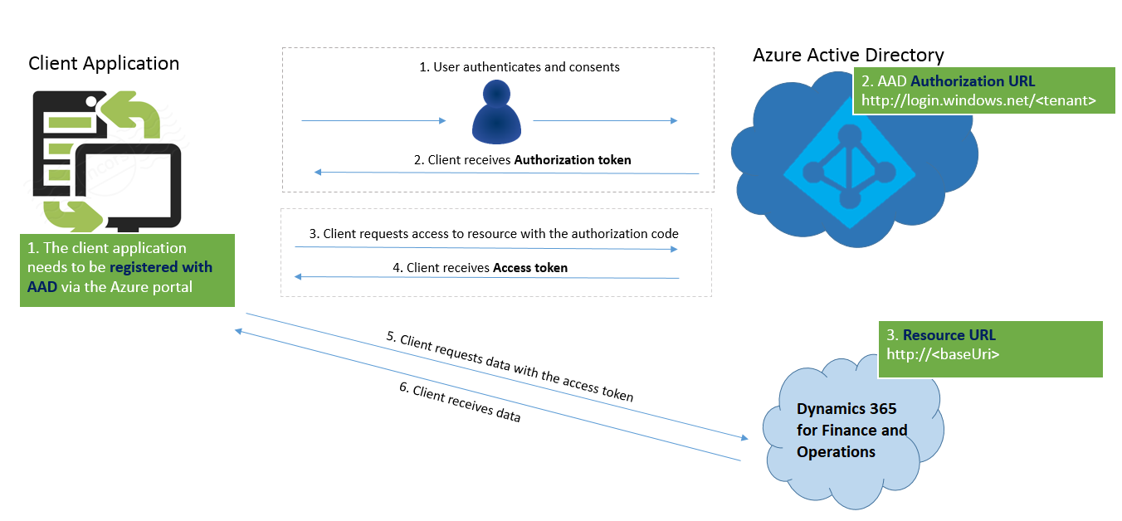De Authenticatie vanuit third-party apps naar D365FO gebeurt via “impersination”. Dit betekent dat we het inloggen van de gebruiker gaan nabootsen door eerst een toker op te vragen via Azure Active Directory, en deze dan steeds te gaan meegeven in onze request-headers naar D365FO. Omdat we die Azure AD-token ook gaan opslaan in Dynamics d.m.v. een app-registratie zal Dynamics deze herkennen en permission granten. Echter moet de AAD-tenant eerst wel gekoppeld worden aan de D365FO “gebruiker”.

De stappen om een Web App te registreren in AAD, en meteen te koppelen aan D365FO kan men terugvinden op: <https://docs.microsoft.com/en-us/dynamics365/unified-operations/dev-itpro/data-entities/services-home-page> (“Register a web application with AAD” en dan “Register your external application in Finance and Operations”), een korte samenvatting:

# Stappen:

1. Ga naar <https://portal.azure.com/>, en klik op AAD -> App registrations -> New app registration
2. Vul een naam, en sign-on URL in. De url moet verwijzen naar de Dev-omgeving’s oauth pagina: (https://[OMGEVING]devaos.cloudax.dynamics.com/oauth)
3. Klik op de nieuwe app registratie -> settings -> properties, normaal zou er iets gelijkaardig bekomen moeten worden:

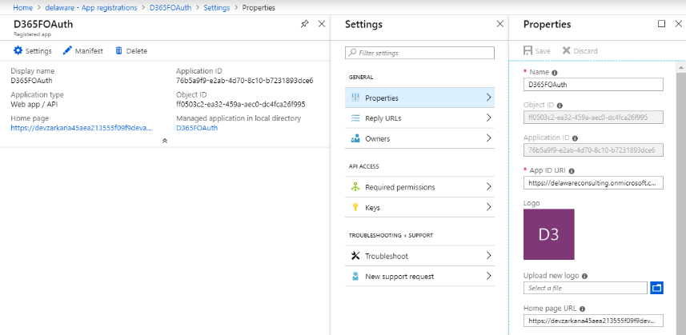

Er zijn 2 zaken die je dient bij te houden hieruit, namelijk de App Id (zie screenshot), en de App Secret. Het laatste kan je genereren door te klikken op Keys -> vul onder “Passwords” een beschrijving in, en een duratie van geldigheid.

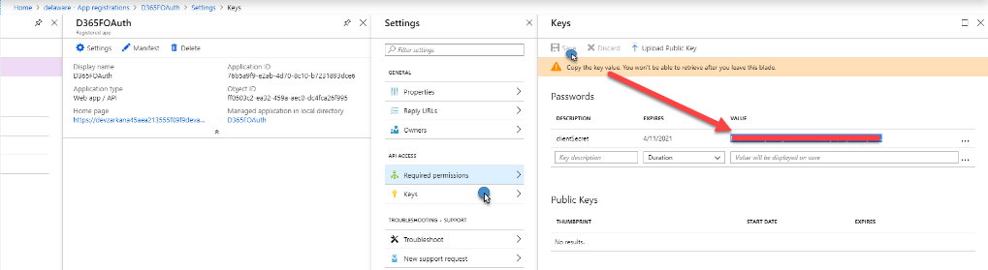

Wanneer je opslaat zal Azure automatisch een key genereren die enkel op dat moment zichtbaar is. Sla deze dus op om hem later nog te kunnen gebruiken.

Nu de app registratie afgerond is, kunnen we onze Dynamics omgeving “verwittigen” dat er ingelogd zal worden d.m.v. Azure. Dit doen we door:

1. 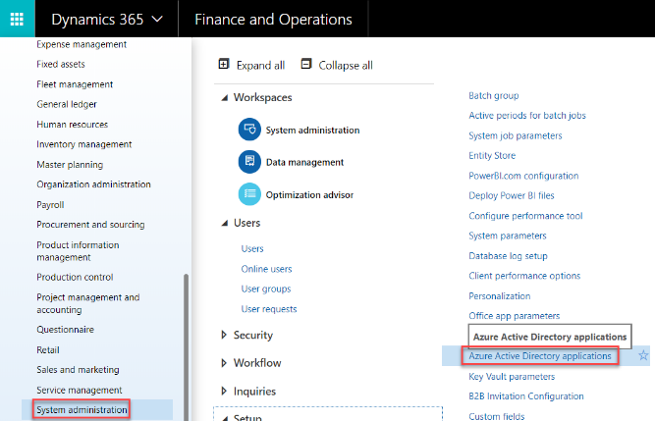Ga naar je dev-omgeving ([https://[OMGEVING]devaos.cloudax.dynamics.com/](https://devzarkana45aea213555f09f9devaos.cloudax.dynamics.com/)
2. Klik op system administration module -> Setup -> Azure AD applications
3. klik vervolgens op New, en vul de clientID in die werd gegenereerd door Azure, kies een naam en pas een user ID toe afhankelijk van de nodige rechten.

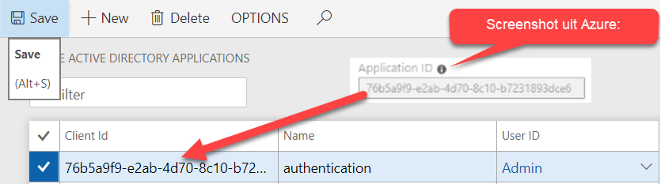

Hiermee is al het voorbereidende werk om te kunnen connecteren vanuit third-party apps met Dynamics 365FO.

Nu alles klaarstaat kunnen we een Webapp maken die kan communiceren met D365FO. Voor de authenticatie kan men standaardcode gebruiken van Microsoft’s eigen Github pagina op <https://github.com/Microsoft/Dynamics-AX-Integration/tree/master/ServiceSamples/AuthenticationUtility>.

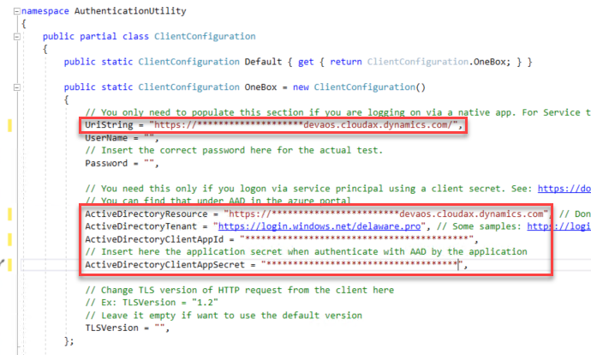De AuthenticationUtility kan best integraal gekopieerd worden naar de eigen applicatie, en enkel “ClientConfiguration.cs” dient te worden aangepast, namelijk volgende rode kaders (met de info die werd gegenereerd vanuit Azure:

**Belangrijk**: enkel de “UriString” i/h begin MOET eindigen met een ‘/’, de andere url’s niet.

# Bronnen:

<https://docs.microsoft.com/en-us/dynamics365/unified-operations/dev-itpro/data-entities/services-home-page>

<https://github.com/Microsoft/Dynamics-AX-Integration/tree/master/ServiceSamples/AuthenticationUtility>

<https://msdax.wordpress.com/2018/03/22/consuming-dynamics-ax-365fo-data-entities-using-web-api-part-2/>